Государственный контракт №
на поставку товара

г. Кирово-Чепецк «_______»_________________ 2026 г.

Федеральное казенное учреждение «Колония-поселение № 21 Управления Федеральной службы исполнения наказаний по Кировской области (ФКУ КП-21 УФСИН России по Кировской области), выступающее от имени Российской Федерации, в целях обеспечения государственных нужд, именуемое в дальнейшем Государственный заказчик, в лице ___________, действующего на основании ___________, с одной стороны,
и _______________________________, в лице __________________________________, действующего на основании ___________, именуемое в дальнейшем Поставщик, с другой стороны, вместе именуемые «Стороны»,
руководствуясь пунктом 4 части 1 статьи 93 Федерального закона от 05.04.2013 № 44-ФЗ «О контрактной системе в сфере закупок товаров, работ, услуг для обеспечения государственных и муниципальных нужд», закупка на ЕАТ № ___________________
от ___________, заключили настоящий Государственный контракт (далее по тексту – Контракт)
о нижеследующем:
1. Предмет Контракта
1.1.Предметом настоящего Контракта является поставка бланков (далее Товар), согласно Спецификации (Приложение №1 к настоящему Контракту), подписанной обеими Сторонами
и являющейся неотъемлемой частью данного Контракта.
1.2. В соответствии с настоящим Контрактом Поставщик принимает на себя обязательства по поставке Товара Государственному заказчику, а Государственный заказчик обязуется принять
и оплатить надлежащим образом поставленный Товар в соответствии с условиями настоящего Контракта.
1.3. Наименование, количество, цена единицы Товара указаны в Спецификации (приложение №1 к настоящему Государственному контракту).
1.4. Требования к Товару определяются техническим заданием (Приложение №2
к настоящему Государственному контракту).
1.5. Источником финансирования настоящего Контракта являются средства дополнительного бюджетного финансирования Федерального бюджета. (КБК 32003054240690048-244)
1.6. Поставляемый товар должен быть новым товаром, должен находиться в надлежащей упаковке (таре) обеспечивающий сохранность товара при обычных условиях перевозки и хранения.

2. Права и обязанности Сторон
2.1. Государственный заказчик вправе:
2.1.1. Требовать от Поставщика надлежащего исполнения обязательств в соответствии
с условиями настоящего Контракта.
2.1.2. Требовать от Поставщика представления надлежащим образом оформленных документов, подтверждающих исполнение обязательств в соответствии с условиями настоящего Контракта.
2.1.3. Запрашивать у Поставщика информацию о ходе и состоянии исполнения обязательств Поставщика по настоящему Контракту.
2.1.4. Проводить экспертизу поставленного Товара своими силами или с привлечением экспертов либо экспертных организаций. Привлекать экспертов, в том числе независимых, выбор которых осуществляется в соответствии с требованиями законодательства Российской Федерации, для оценки результата оказанных услуг, в части её соответствия условиям контракта.
2.1.5. Осуществлять контроль за исполнением Поставщиком настоящего Контракта.
2.1.6. Направлять Поставщику уведомления об уплате в добровольном порядке сумм пени, штрафов, предусмотренных настоящим Контрактом за неисполнение, ненадлежащее исполнение Поставщиком своих обязательств по настоящему Контракту.
2.1.7. В случае неуплаты Поставщиком в добровольном порядке предусмотренных настоящим Контрактом сумм пени, штрафов взыскивать их в судебном порядке.
2.1.8. Принять решение об одностороннем отказе от исполнения Контракта
в соответствии с гражданским законодательством в случаях, предусмотренных разделом 9
Контракта.
2.1.9. Направить в уполномоченный на осуществление контроля в сфере закупок федеральный орган исполнительной власти сведения о Поставщике для включения их в реестр недобросовестных поставщиков в случае расторжения Контракта по решению суда или в случае одностороннего отказа Государственного заказчика от исполнения Контракта в связи
с существенным нарушением Поставщиком условий Контракта.
2.2. Государственный заказчик обязан:
2.2.1. Принять и оплатить надлежащим образом отгруженный Товар в соответствии
с условиями настоящего Контракта.
2.2.2. Уведомить Поставщика о несоответстии Товара по качеству, комплектности, принадлежнстям (в том числе наличию необходимых документов), условиям настоящего Контракта, которые невозможно было обнаружить в момент приемки в сроки, предусмотренные разделами 4, 5 настоящего Контракта.
2.2.3. Принять решение об одностроннем отказе от исполнения Контракта, если в ходе исполнения Контракта установлено, что Поставщик не соответствует установленным документацией о закупке требованиям к участникам закупки или представил недостоверную информацию о своем соответствии таким требованиям, что позволило ему стать победителем определения поставщика.
2.2.4. Взыскать пени и штраф в соответстии с разделом 7 настоящего Контракта
за неисполнение или ненадлежащее исполнение Поставщиком обязательств, предусмотренных Контрактом.
2.2.5. Провести экспертизу поставленного Товара для проверки его соответствия условиям Контракта в соответствии с Федеральным законом от 5 апреля 2013 г. № 44-ФЗ «О контрактной системе в сфере закупок товаров, работ, услуг для обеспечения государственных и муниципальных нужд».
2.2.6.Выполнять иные обязанности, предусмотренные действующим законодательством Российской Федерации и Контрактом.
2.3. Поставщик вправе:
2.3.1. Запрашивать у Государственного заказчика информацию, необходимую для надлежащего исполнения Контракта.
2.3.2. Требовать оплату за поставленный по Контракту Товар.
2.3.3. Требовать уплаты неустойки и пени согласно раздела 7 Контракта.
2.3.4. Принять решение об одностороннем отказе от испонения Контракта в случае неисполнения (ненадлежащего исполнения) Государственным заказчиком обязательств, предусмотренных настоящим Контрактом.
2.4. Поставщик обязан:
2.4.1. Своевременно и надлежащим образом осуществить поставку Товара в соответствии
с условиями настоящего Контракта и передать Государственному заказчику подписанную товарную накладную (УПД), счет-фактуру, акт приемки товара, работ, услуг (форма ОКУД 0510452), надлежащим образом оформленные документы, подтверждающие качество Товара, в соответствии с условиями настоящего Контракта.
2.4.2. Назначить представителя, ответственного за поставку Товара.
2.4.3. Осуществить погрузочно-разгрузочные работы.
2.4.4. Обеспечить упаковку Товара, способную предотвратить его повреждение или порчу
во время перевозки. Упаковка должна обеспечивать сохранность при погрузке-разгрузке, транспортировке, хранении и соответствовать требованиям законодательства к Упаковке, если такие требования установлены.
2.4.5. Представить по запросу Государственного заказчика в сроки, указанные в таком запросе, информацию о ходе исполнения обязательств по настоящему Контракту.
2.4.6.Исполнять иные обязательства, предусмотренные действующим законодательством
и Контрактом.
2.4.7. Поставить Товар, соответствующий требованиям законодательства, если такие требования установлены законодательством к Товару подлежащему поставке.

3. Цена Контракта и порядок расчетов
3.1. Цена настоящего Контракта составляет _____________ (___________) рублей___копеек, с учетом НДС или без НДС и включает в себя стоимость товара, расходы на страхование, уплату
таможенных пошлин, налогов, сборов, транспортные расходы и другие обязательные платежи, взимаемые с Поставщика в связи с исполнением обязательств по Контракту в соответствии
с законодательством Российской Федерации.
3.2. Цена Контракта является твердой и определяется на весь срок исполнения контракта,
не может изменяться в ходе его исполнения, за исключением случаев, установленных федеральным законом.
3.3.Оплата по Контракту осуществляется за счет средств дополнительного бюджетного финансирования федерального бюджета по главе 320 разделу 03, подразделу 05, целевой статье 4240690048, виду расходов 244 в рублях Российской Федерации в безналичном порядке в форме платежного поручения путем перечисления Государственным заказчиком денежных средств
на расчетный счет Поставщика в течение 7 (семи) рабочих дней с момента подписания Государственным заказчиком оригинала акта приемки товара, работ, услуг (форма ОКУД 0510452) на основании оригиналов счета.
3.4. Обязательства по оплате поставленной услуги считаются выполненными в день списания денежных средств со счета Государственного заказчика.
3.5.В случае изменения банковских реквизитов Поставщик обязан в течение 1 (одного) рабочего дня в письменной форме сообщить об этом Государственному заказчику с указанием новых реквизитов. В противном случае все риски, связанные с перечислением Государственным заказчиком денежных средств по указанным в Контракте реквизитам Поставщика, несет Поставщик.
3.6. Сумма, подлежащая уплате Государственным заказчиком юридическому лицу подлежит уменьшению на размер налогов, сборов и иных обязательных платежей в бюджеты бюджетной системы Российской Федерации, связанных с оплатой контракта, если в соответствии
с законодательством Российской Федерации о налогах и сборах такие налоги, сборы и иные обязательные платежи подлежат уплате в бюджеты бюджетной системы Российской Федерации Государственным заказчиком.

4. Порядок и сроки поставки (огрузки) Товара, сдачи и приемки Товара
4.1. Поставщик обязан поставить Товар, являющийся объектом закупки до склада расположенного по адресу: ФКУ БМТиВС УФСИН России по Кировской области, 610030, г. Киров, ул. Славы, 14 (п. Коминтерн), в объёме, качестве и в срок, которые определены спецификацией
на поставку Товара к настоящему Контракту (Приложение № 1).
4.2.Приемка Товара осуществляется уполномоченным представителем Государственного заказчика по месту поставки Товара.
4.3. При поставке Товара уполномоченный представитель Поставщика предает документы, указанные в пункте 2.4.1. настоящего Контракта, а также представляет товарную накладную, составляемую по унифицированной форме № ТОРГ-12, утвержденной постановлением Госкомстата России от 25.12.1998 №132 (далее по тексту – товарная накладная), отдельно, счет–фактуру, подписанные Поставщиком, в двух экземплярах.
4.4. При приемке Товара уполномоченный представитель Государственного заказчика проверяет наличие документов, осматривает Товар, проверяет соответствие поставляемого Товара (наименование, количество, ассортимент) данным, указанным в Спецификации (приложение №1 )
и товарной накладной, дату изготовления Товара, качество Товара (в том числе с осуществлением выборочных проб отдельных видов Товара).
4.5. По итогам приемки Товара при соответствии Товара требованиям, установленным настоящим Контрактом, Государственный заказчик подписывает товарную накладную в 2 (двух) экземплярах и передает один экземпляр Поставщику.
4.6. Поставщик обязуется восполнить недопоставленное количество Товара и (или) заменить Товар, не соответствующий данным, указанным в Спецификации, и (или) ненадлежащего качества за свой счет в течение 3 (трех) рабочих дней с момента составления акта приемки товара, работ, услуг (форма ОКУД 0510452), или с момента получения акта проверки качества Товара испытательной лабораторией.
4.7. Риск случайной гибели или случайного повреждения Товара до подписания товарной накладной Сторонами лежит на Поставщике.
4.8. До момента урегулирования разногласий (в том числе связанных с оплатой поставщиком расходов Государственного заказчика по проведению лабораторных испытаний) Государственный заказчик вправе приостановить выполнение обязательств по оплате Товара.
4.9. Товар считается поставленным с даты подписания Сторонами товарной накладной и акта приемки товара, работ, услуг (форма ОКУД 0510452), с указанием в нем реквизитов исполненного Контракта.

5. Требования к качеству Товара
5.1. Товар должен быть отгружен в ассортименте (наименовании), в объеме (количестве)
и в сроки, предусмотренные настоящим Контрактом.
5.2. Поставщик гарантирует, что Товар передается свободным о прав третьих лиц
и не является предметом залога, ареста или иного обременения.
5.3. Товар должен соответствовать требованиям по качеству, установленным настоящим Контрактом, техническим заданием (приложение №2).
5.4. Качество поставлямого Товара должно соответствовать требованиям законодательства, ГОСТов, ТУ, стандартов, сертификатам изготовителя, если данные требования установлены законодательство Россиийской Федерации.

6. Порядок проведения экспертизы поставляемого Товара
6.1. Для проверки поставленного Товара, предусмотренного Контрактом, в части его соответствия условиям контракта Государственный заказчик может провести экспертизу. Экспертиза результатов, предусмотренных контрактом, проводится Государственным заказчиком своими силами или к ее проведению могут привлекаться эксперты, экспертные организации
на основании контрактов, заключенных в соответствии с Федеральным законом от 05.04.2013
№44-ФЗ «О контрактной системе в сфере закупок товаров, работ, услуг для обеспечения государственных и муниципальных нужд».
6.2. В случае если Государственный заказчик проводит экспертизу поставленного Товара
на соответствие его технического состояния условиям Контракта, нормативной и эксплуатационной документации своими силами, то Государственный заказчик приступает к проведению экспертизы Товара в течение 5 (пяти) дней со дня поставки Товара на склад Государственного заказчика.
6.3. Место проведения экспертизы – склад Государственного заказчика.
6.4. Представители Государственного заказчика при проведении экспертизы собственными силами визуально осматривают Товар на предмет его соответствия заявленным требованиям, проверяют качественные характеристики поставленного Товара.
6.5. При установлении по результатам экспертизы соответствия Товара характеристикам, заявленным Государственным заказчиком в настоящем Контракте представители Государственного заказчика незамедлительно приступают к его приемке, подписывают акт приемки товара, работ, услуг (форма ОКУД 0510452) и один экземпляр направляют Поставщику.

7. Ответственность сторон
7.1. В случае неисполнения или ненадлежащего исполнения Сторонами своих обязательств, Стороны несут ответственность, установленную действующим законодательством, в том числе Постановлением Правительства РФ от 30.08.2017 №1042 «Об утверждении Правил определения размера штрафа, начисляемого в случае ненадлежащего исполнения заказчиком, неисполнения или ненадлежащего исполнения поставщиком (подрядчиком, исполнителем) обязательств, предусмотренных контрактом (за исключением просрочки исполнения обязательств заказчиком, поставщиком (подрядчиком, исполнителем), о внесении изменений в постановление Правительства Российской Федерации от 15 мая 2017 №570 и признании утратившим силу постановления Правительства Российской Федерации от 25 ноября 2013 №1063».

7.2. За ненадлежащее исполнение Заказчиком обязательств по контракту, за исключением просрочки исполнения обязательств, Поставщик вправе потребовать уплаты штрафа в размере 1000 рублей (определяется в порядке, установленном пунктом 9 Правил, утвержденных постановлением Правительства Российской Федерации от 30.08.2017 № 1042).

7.3. В случае просрочки исполнения Государственным заказчиком обязательств, предусмотренных контрактом (в том числе по оплате товара), Поставщик вправе потребовать уплату пеней. Пеня начисляется за каждый день просрочки исполнения обязательства, предусмотренного Контрактом, начиная со дня, следующего после дня истечения установленного Контрактом срока исполнения обязательства. Размер пеней составляет одну трехсотую действующей на день уплаты пеней ключевой ставки Центрального банка Российской Федерации от не уплаченной в срок суммы.
7.4. За каждый факт неисполнения обязательства, которое не имеет стоимостного выражения, Поставщик уплачивает Государственному заказчику штраф в размере: 1000 рублей (определяется в порядке, установленном пунктом 6 Правил, утвержденных постановлением Правительства Российской Федерации от 30.08.2017 №1042).

7.5. В случае просрочки исполнения Поставщиком обязательств (в том числе гарантийного обязательства), предусмотренных контрактом, а также в иных случаях неисполнения или ненадлежащего исполнения Поставщиком обязательств, предусмотренных контрактом, Заказчик направляет Поставщику требование об уплате неустоек (штрафов, пеней).

7.6. Пеня начисляется за каждый день просрочки исполнения Поставщиком обязательства, предусмотренного контрактом, начиная со дня, следующего после дня истечения установленного контрактом срока исполнения обязательства, и устанавливается в размере одной трехсотой действующей на дату уплаты пени ключевой ставки Центрального банка Российской Федерации
от цены контракта (отдельного этапа исполнения Государственного контракта), уменьшенной
на сумму, пропорциональную объему обязательств, предусмотренных контрактом (соответствующим отдельным этапом исполнения Государственного контракта) и фактически исполненных Поставщиком, за исключением случаев, если законодательством РФ установлен иной порядок начисления пени.

7.7. За каждый факт неисполнения или ненадлежащего исполнения Поставщиком обязательств, предусмотренных контрактом, за исключением просрочки исполнения Поставщиком обязательств (в том числе гарантийного обязательства), предусмотренных контрактом, Поставщик уплачивает штраф в размере 10 процентов цены контракта, что составляет _______рублей _______ копеек.

7.8. Уплата неустойки (штрафа, пени) не освобождает Стороны от исполнения обязательств, принятых на себя по Контракту.

7.9. Вред, причиненный третьим лицам по вине Поставщика при исполнении обязательств по Контракту, возмещается за его счет.

7.10. При расторжении контракта в связи с односторонним отказом Стороны контракта
от исполнения контракта другая Сторона контракта вправе потребовать возмещения только фактически понесенного ущерба, непосредственно обусловленного обстоятельствами, являющимися основанием для принятия решения об одностороннем отказе от исполнения контракта.
7.11 Общая сумма начисленных штрафов за неисполнение или ненадлежащее исполнение Поставщиком (подрядчиком, исполнителем) обязательств, предусмотренных контрактом,
не может превышать цену контракта.
7.12 Общая сумма начисленных штрафов за ненадлежащее исполнение Заказчиком обязательств, предусмотренных контрактом, не может превышать цену контракта.

8.Форс-мажор

8.1. Стороны освобождаются от ответственности друг перед другом за частичное или полное неисполнение обязательств по настоящему Контракту, в случаях установленных законодательством, в частности при возникновении обстоятельств непреодолимой силы (форс-мажорных), т.е. чрезвычайных и непредсказуемых при данных условиях обстоятельств. К вышеуказанным (форс-мажорным) обстоятельствам относятся следующие события: стихийные бедствия природного характера (землетрясения, наводнения, пожары, снежные заносы и т.д.), забастовки, диверсии, запретительные и ограничительные меры органов государственной власти, а также другие, признанные таковыми Арбитражным судом.

8.2. О наступлении форс-мажорных обстоятельств, Стороны уведомляют друг друга в 1-дневный срок с момента их возникновения. В извещении должны быть сообщены данные
о характере обстоятельств, а также оценка их влияния на возможность исполнения обязательств
по Государственному контракту и срок исполнения обязательств. Факт наступления форс-мажорных обстоятельств должен быть документально удостоверен полномочными на то органами власти. Удостоверяющий документ прилагается к письменному уведомлению. При отсутствии уведомления (а равно при просрочке уведомления), удостоверяющего документа, Сторона Контракта их получающая вправе не принимать во внимание наступление форс-мажорных обстоятельств при предъявлении претензий (исков) к другой Стороне в связи с ненадлежащим исполнением условий Контракта. При возникновении форс-мажорных обстоятельств все вопросы, связанные с взаиморасчетами, решаются Сторонами Контракта по взаимному согласованию, а при не достижении согласия — в порядке Арбитражного судопроизводства.
8.3. По прекращении указанных обстоятельств, Сторона должна без промедления известить другую Сторону в письменном виде. В извещении должен быть указан срок, в который предполагается исполнить обязательство по настоящему Государственному контракту. Если Сторона не направит или несвоевременно направит извещение, то она должна возместить другой Стороне убытки, причиненные не извещением или несвоевременным извещением.
8.4. Сторона должна в течение разумного срока передать другой Стороне сертификат Торгово-промышленной палаты или иного компетентного органа или организации о наличии форс-мажорных обстоятельств.
8.5. В случае наступления форс-мажорных обстоятельств, срок исполнения Сторонами обязательств по настоящему Государственному контракту отодвигается соразмерно времени,
в течение которого действовали такие обстоятельства и их последствия.
8.6. Если форс-мажорные обстоятельства и их последствия продолжают действовать более 6 (шести) месяцев, Стороны в возможно короткий срок проведут переговоры с целью выявления приемлемых для обеих Сторон альтернативных способов исполнения Государственного контракта
и достижения соответствующей договоренности.

9. Изменение и расторжение Контракта
9.1. Контракт может быть изменен по соглашению Сторон в случаях, предусмотренных Гражданским кодексом Российской Федерации и Федеральным законом от 05.04.2013 № 44-ФЗ
«О контрактной системе в сфере закупок товаров, работ, услуг для обеспечения государственных
и муниципальных нужд».
9.2. Все изменения к Контракту действительны, если они оформлены в виде дополнительного соглашения к Контракту и подписаны надлежаще уполномоченными на то представителями Сторон.
9.3. Расторжение Контракта допускается по соглашению Сторон, по решению суда, в случае одностороннего отказа стороны Контракта от исполнения Контракта в соответствии с гражданским законодательством.
9.4. Государственный заказчик вправе принять решение об одностороннем отказе
от исполнения Контракта в соответствии с гражданским законодательством в случае неисполнения (ненадлежащего исполнения) Поставщиком обязательств, предусмотренных действующим законодательством Российской Федерации и Контрактом.
9.5. Поставщик вправе принять решение об одностороннем отказе от исполнения Контракта в соответствии с гражданским законодательством в случае неисполнения (ненадлежащего исполнения) Государственным заказчиком обязательств, предусмотренных действующим законодательством Российской Федерации и Контрактом.
9.6. При расторжении Контракта в связи с односторонним отказом Стороны Контракта
от исполнения Контракта другая Сторона Контракта вправе потребовать возмещения только фактически понесенного ущерба, непосредственно обусловленного обстоятельствами, являющимися основанием для принятия решения об одностороннем отказе от исполнения Контракта.
9.7. В случае расторжения Контракта по любым основаниям Государственный заказчик обязан оплатить Поставщику стоимость фактически поставленного на момент расторжения Контракта Товара надлежащего качества и соответствующего требованиям Государственного заказчика.
9.8. Изменение условий Контракта при его исполнении не допускается, за исключением случаев, предусмотренных статьей 95 Федерального закона от 5 апреля 2013 г. № 44-ФЗ
«О контрактной системе в сфере закупок товаров, работ, услуг для обеспечения государственных
и муниципальных нужд».
9.9. При исполнении Государственного контракта по согласованию Государственного заказчика с Поставщиком допускается поставка товара качество, потребительские свойства, которых являются улучшенными по сравнению с качеством и соответствующими техническими
и функциональными характеристиками, указанными в Государственном контракте. В этом случае соответствующие изменения должны быть внесены Государственным заказчиком в реестр контрактов, заключенных Государственным заказчиком.

10.Порядок разрешения споров
10.1. Все споры, возникающие в процессе заключения и исполнения Государственного контракта, решаются Сторонами в добровольном порядке. При невозможности достижения соглашения Сторон, спор подлежит разрешению в Арбитражном суде Кировской области.
10.2. До направления возможного искового заявления в Арбитражный суд, предъявление претензии получателя другой Стороне является обязательным. Претензия должна быть рассмотрена и по ней дан ответ в течение 10 рабочих дней с момента получения. Срок подачи претензии –
в соответствии с действующим законодательством. Претензия, ответ на претензию направляются контрагенту (должнику) заказным или ценным письмом. Допускается направление претензии по телеграфу, телетайпу, а также с использованием иных средств связи, обеспечивающих документальное фиксирование ее отправления, либо направление нарочным с вручением под расписку уполномоченному должностному лицу контрагента (должника).
10.3. Ни одна из Сторон не вправе передавать свои права и обязанности по настоящему Государственному контракту третьей стороне без письменного согласия другой Стороны.
10.4. Расторжение Государственного контракта допускается по соглашению сторон или решению суда по основаниям, предусмотренным гражданским законодательством, а так же Стороны вправе принять решение об одностороннем отказе от исполнения Контракта
в соответствии с гражданским законодательством.

11.Прочие условия
11.1.Любые условия, не оговоренные в настоящем контракте, рассматриваются сторонами
в соответствии с действующим законодательством Российской Федерации.
Настоящий Государственный контракт составлен в письменной форме на русском языке
и подписан в двух подлинных идентичных экземплярах, имеющих равную юридическую силу: один экземпляр для Исполнителя и экземпляр для Государственного заказчика. Факсимильная (сканированная) копия контракта имеет юридическую силу до момента предъявления оригинала Контракта.
11.2.Все приложения, изменения и дополнения являются неотъемлемой частью настоящего Контракта и должны быть составлены в письменном виде за подписью сторон и скрепленные печатями сторон.
11.3.При изменении реквизитов, Стороны обязаны уведомить друг друга официальным документом, подписанным руководителем и главным бухгалтером, заверенным печатью. Невыполнение одной из Сторон данного условия освобождает другую Сторону от ответственности за неполучение Стороной всей корреспонденции и денежных средств. Вся корреспонденция
и денежные средства при этом будут считаться полученными Стороной.
11.4.По ходу осуществления сделки Стороны вправе направлять друг другу разъяснительные запросы и требовать получения ответов на них.
11.5.Следующее приложение является неотъемлемой частью Государственного контракта при его подписании:
Приложение №1 – Спецификация
Приложение №2 – Техническое задание

12.Срок и условия действия контракта
12.1.Настоящий Контракт вступает в силу с момента подписания его Сторонами и действует до 25.12.2026г.
12.2.Действие настоящего Контракта будет временно приостановлено, и ни одна Сторона
не будет предъявлять к другой претензий, в случае возникновения обстоятельств не преодолимой силы (Форс-мажор). При этом срок исполнения обязательств по Контракту будет продлен на срок действия форс-мажорных обстоятельств.

13.Юридические адреса, банковские реквизиты
Сторон на момент заключения Государственного контракта

Поставщик: | Государственный заказчик:  ФКУ КП-21 УФСИН России  по Кировской области
Юридический/ почтовый адрес: 613048, Кировская обл., г. Кирово-Чепецк, проезд Западный
ИНН 4305003518, КПП 431201001,
ОГРН 1024300572009, ОКПО 08829206
Банковские реквизиты:
УФК по Нижегородской области (ФКУ КП-21 УФСИН России по Кировской области, л/сч 03401486000)
ЕКС: 40102810745370000024
Номер казначейского счета 03211643000000013246
БИК 012202102
Наименование банка: ОКЦ № 1 ВВГУ Банка России // УФК по Нижегородской области, г. Нижний Новгород
Тел.: 8(83361) 6-29-17
Адрес электронной почты:
kp21@43.fsin.gov.ru

Поставщик:  _____________________/ ____________/  М.П.  «____»________________ 2026 г. | Государственный заказчик:  _____________________/ А.Г. Ляпунов /  М.П.  «____»_____________ 2026 г.

Приложение № 1
к Государственному контракту
от «____» __________2026 г. №___

СПЕЦИФИКАЦИЯ
на поставку товара

№ п/п | Наименование  и характеристики товара | Кол-во | Цена за единицу товара, руб. | Цена контракта в руб.
1 | Арматурная карточка | 1500
2 | Журнал регистрации учетных документов | 2
Итого:

Срок поставки Товара: в течение 10 (десяти) рабочих дней с момента подписания Государственного контракта.

Итого на сумму: __________ (______________) рублей ___________ копеек, с НДС/без НДС.

Поставщик:  ______________ /_________________/  М.П.  «____»________________ 2026 г. | Государственный заказчик:  ___________________/ А.Г. Ляпунов /  М.П.  «____»_____________ 2026 г.

Приложение №2
к Государственному контракту
№ ____ от «____» _________ 2026 г.

ТЕХНИЧЕСКОЕ ЗАДАНИЕ на закупку товара

1. Общие положения
  - Поставщик должен обеспечить поставку товара:
Наименование | Описание | Единица измерения | Кол-во, ед.
Арматурная карточка  КТРУ: 17.23.13.140-00000001  Наименование по КТРУ: Бланк  из бумаги или картона  Дополнительные характеристики: Размер 300 мм х 270 мм, бумага плотностью не менее 180 г/м2, печать двусторонняя, черно-белая, расположение альбомное | 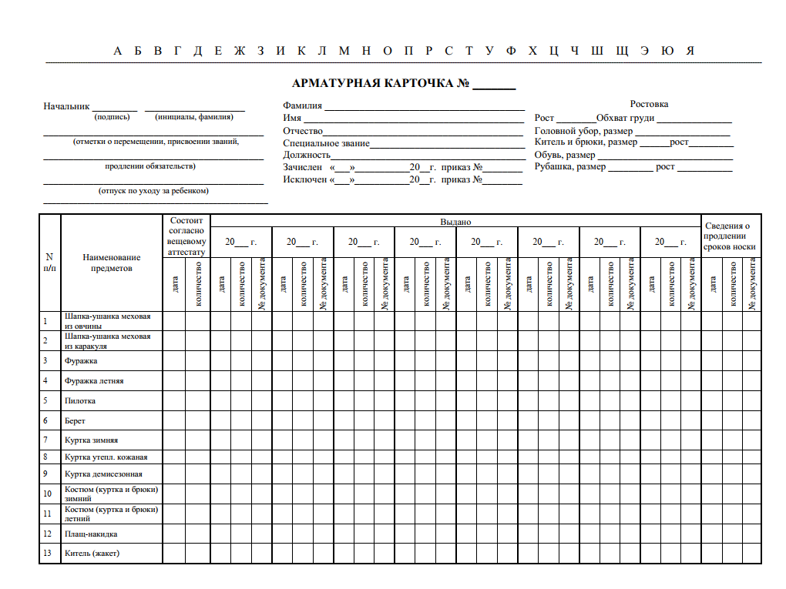 | шт | 1500
Журнал регистрации учетных документов  Наименование по КТРУ: Журнал (книга) регистрации и учета специализированный Формат А4  Дополнительные характеристики: Корешок прошитый, твердая картонная обложка, обклеенная бумвинилом, расположение книжное, 100 листов, бумага офсетная плотностью не менее 55 г/м2, печать двусторонняя, черно-белая, Обложка – название «Журнал регистрации учетных документов». Первая и последние страницы пустые, чистые | 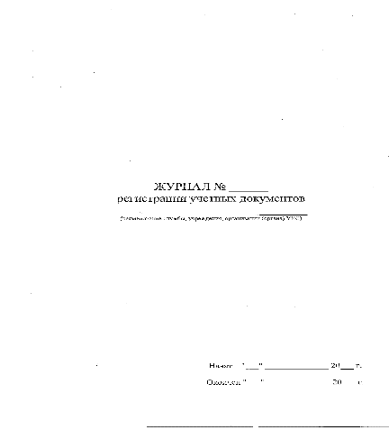  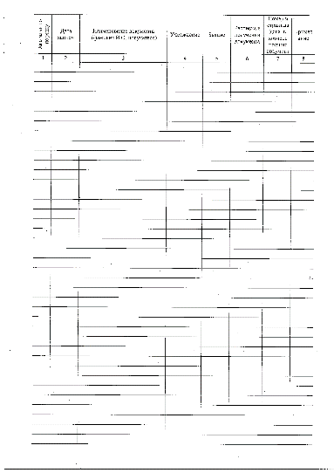 | шт | 2

2. Общие требования к товару
2.1. Товар должен отвечать требованиям, установленным п. 7 ч. 1 ст. 33 Федерального закона от 05.04.2013 N 44-ФЗ "О контрактной системе в сфере закупок товаров, работ, услуг для обеспечения государственных и муниципальных нужд", поставляемый товар должен соответствовать описанию объекта закупки.
3. Условия поставки товара
3.1. Товар должен быть готовым к его эксплуатации.
3.2. Поставка Товара осуществляется транспортным средством Поставщика и за его счет
по адресу: ФКУ БМТиВС УФСИН России по Кировской области, 610030, г. Киров, ул. Славы, 14
(п. Коминтерн).
Срок поставки Товара: в течение 10 (десяти) рабочих дней с момента подписания Государственного контракта.
3.3. Принятие товара, поставленного в соответствии с условиями контракта, проверку количества, качества, ассортимента осуществляет уполномоченные представители Заказчика непосредственно в момент поставки товара.
3.4. Получатель имеет право отказаться от товара, если он не соответствует требованиям, предъявляемым к качеству товара, не имеет соответствующих документов, если прилагаемые документы не соответствуют поставленному товару.
3.5. В случае выявления по результатам экспертизы несоответствия Товара условиям Контракта, в акте приемки товара, работ, услуг по форме ОКУД 0510452 указываются необходимые предложения по устранению недостатков, в двух экземплярах для каждой стороны.
3.6. Поставщик обязуется забрать Товар, не сответствущий данным Спецификации, и (или) ненадлежащего качества в день составления Акта об установленном расхождении.
3.7. Поставщик обязуется восполнить недопоставленное количество Товара и (или) заменить Товар, не соответствующий данным, указанным в Спецификации, и (или) ненадлежащего качества за свой счет в течение 3 (трех) рабочих дней с момента составления Акта об установленом расхождении или с момента получения акта проверки качества Товара испытательной лабораторией.
4. Требования к документации на товар
4.1. При поставке товара поставщик передает получателю надлежащим образом оформленные документы, подтверждающие качество Товара.
5. Разнарядка
5.1. Получатель: ФКУ БМТиВС УФСИН России по Кировской области.
5.2 Адрес поставки: 610030, г. Киров, ул. Славы, 14 (п. Коминтерн).

Поставщик:  _______________/________________/  М.П.  «____»________________ 2026 г. | Государственный заказчик:  __________________/ А.Г. Ляпунов /  М.П.  «____»_____________ 2026 г.

